Министерство образования и науки Республики Казахстан

Северо-Казахстанский университет им. М. Козыбаева

ПРОЕКТНАЯ РАБОТА 1
На тему: «Объектно-ориентированное программирование и модуль turtle»
ИКТ1АПО.02 ПР
Группа 5

Выполнили студенты  группы АПО-19 | Тарасюк А. В.  Кальяскаров А.М.  Исенгужин Р. А.  Селимгерей Н.Е.
Научный руководитель  доцент, PhD | Астапенко Н. В.

Петропавловск, 2022
СОДЕРЖАНИЕ

1 Постановка задачи 3
2 Описание работы 4
3 Распределение ролей в группе. 5
3 Архитектура 7
4 Описание работы 8
5 Тестирование 9
Заключение 11

1 Постановка задачи

Задачи групповой работы:
1. Разработать два класса фигур, расположенных в отдельных модулях. Минимальные требования к каждому классу: наличие конструктора, выполняющего отрисовку фигуры (например, изображение смайлика или мухи); метод, выполняющий отрисовку фигуры в другом положении (например, появление улыбки у смайлика или взмах крыльев мухи).
2. Разработать внешний вид основного окна, содержащего название проекта, фамилии исполнителей, фон.
3. Разработать алгоритм создания одного или нескольких объектов первого класса, движущихся по заранее заданной траектории (например, одна или несколько мух, передвигающихся по синусоиде, меняющие взмах крыльев через определенный интервал).
4. Разработать алгоритм создания объекта другого класса, передвижения его по нажатию клавиш, вызов метода при определенных условиях (например, передвижение смайлика при нажатии клавиши и появление улыбки через определенное число перемещений).
5. Создать исполняемый файл.

2 Описание работы

Перед командой были поставлены следующие задачи:
- Ознакомиться с Лабораторной работой №1. Изучить минимальные требования к проекту.
- Определиться с темой проекта.
- Распределить обязанности между членами группы.
- Ознакомиться с основой работы в GitHub.
- Составить примерный план проекта.
- Начать работу над кодом проекта.
- Реализация минимальных требований проекта.
- Исправление и доработка проекта.
- Обучение членов команды с основой работы в GitHub.
- Обучение и демонстрация членам команды основные функции проекта.
- Изучение и обучение членов команды классам Python.
- Итоговая проверка проекта и проверка подготовленности членов команды.
Выполнено из поставленных задач:
- Ознакомились с Лабораторной работой №1. Изучили минимальные требования к проекту. Ознакомились с предоставленным материалом.
- Выбрали тему проекта. В качестве темы выбрали Indie game.
Название игры «SpaceWar».
- Распределили обязанности между членами группы.
- Совершили ознакомление с работой в GitHub. Проделали небольшой пример для наглядного примера
- Составили план проекта. Продемонстрировали примерный вид программы всем участникам команды.
- Начали верстку кода проекта. Создали два класса “звезд и игрока”.
- Реализовали минимальные требований проекта. Реализовали еще один класс “враги”.
- Исправление недостатков проекта. Доработали движения игрока. Доработали движение врагов. Добавили объект «противник», который двигается по математической формуле.
- Все члены команды ознакомились с GitHub посредством литературы и обучающих видеороликов.
- Ознакомили и обучили всех членов команды основным функциям проекта, а также продемонстрировали.
- Ознакомили и обучили всех членов команды классам в Python.
- Подвели итоги проекта и разобрали недопонимания определенных тем всех членов команды.

3 Распределение ролей в группе.

Для более эффективной работы внутри рабочей группы, необходимо четко разделение обязанностей между её участниками.

Таблица 3.1
Распределение ролей в команде
Роль | Участник
Лидер команды (Team leader) | Тарасюк А.В.
Программист | Кальяскаров А.М.
Тестировщик | Селемгерей Н. Е.
Формирование документации / Работа с GitHub | Исенгужин Р.А.

В зависимости от роли, каждый участник команды выполнял задачи, которые соответствую его направлению.

Таблица 3.2
Работы, выполненные участниками команды
Участник | Работа
Тарасюк А. Т. | Формирование и распределение задач для участников команды, проверка хода работы, формирование структуры проекта, выбор стека технологий, исправление ошибок в коде программы и корректировка формулировок в отчете
Кальяскаров А. М. | Разработка программы, описание алгоритмов работы программы, дизайн интерфейса программы
Селимгерей Н. Е. | Тестирование программы на различные ошибки, создание отчета об результатах тестирования
Исенгужин Р. А. | Работа с GitHub, формирование итогового отчета

3 Архитектура

Для реализации данного проекта был выбран архитектурный паттерн «Чистая архитектура» представленная Робертом Мартином.
Чистая архитектура — это категория шаблонов проектирования программного обеспечения для архитектуры программного обеспечения, которая следует концепциям чистого кода и реализует принципы SOLID.
Приложение разделяется на 4 уровня:
- Data – данные системы
- Domain – функции, описывающие логику программы
- Internal = зависимости
- Presentation – интерфейс программы

4 Описание работы

Первый этапом компиляции программы является отрисовка элементов заднего фона игры, после завершения отрисовки происходит инициализация gif файлов, отрисовка счётчика очков и создание снаряда, далее следует основной цикл игры
Создание и функционал основных объектов игры описан в классах player, enemy и star
Написан алгоритм, вычисляющий соприкосновения объектов на основе их координат
В основном цикле игры, описание движение противников, давление снаряда и реакции на действия игроков

5 Тестирование

Тестирование приложения проходило в 2 этапа, первый этап заключался в выявлении ошибок в интерфейсе приложения, второй этап в выявлении ошибок логики.
На первом этапе методом ручного тестирования были выявлены ошибки в отображении фона, а именно появление 6 грани звезды.
На втором этапе, аналогичным методом были замечены ошибки в физике движения снаряда: происходило цикличное движение снаряда с отключенным отображением, что приводило к необоснованным взрывал кораблей противника

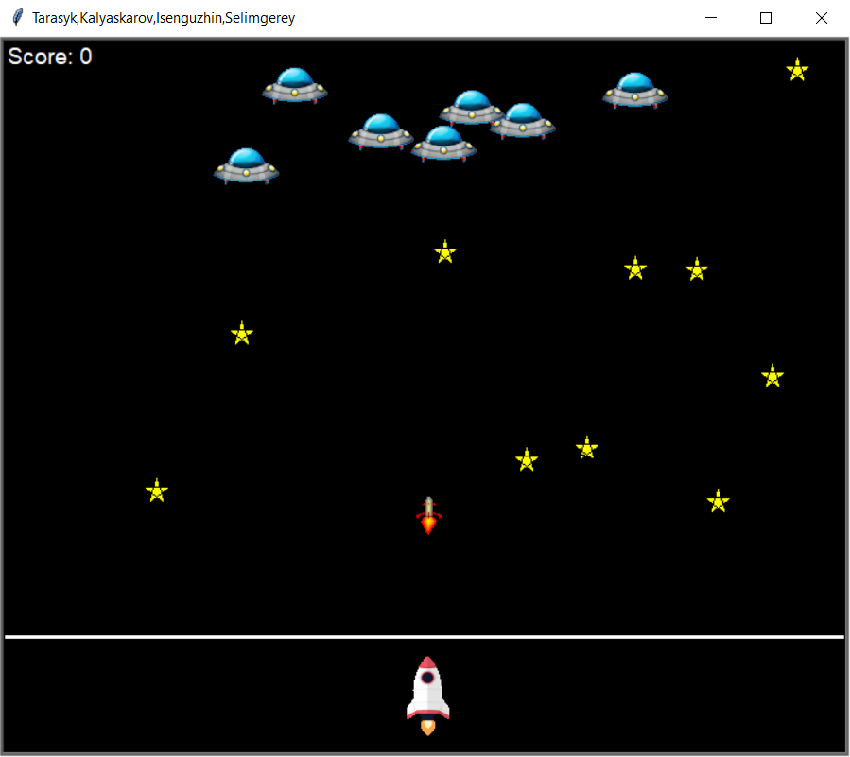
Рисунок 1 – пример пользовательского интерфейса программы

Заключение

В ходе выполнения проектной работы были изучены основы ООП и GitHub. Проект инди-игры «Space War» реализован на основе архитектурного паттерна «Чистая архитектура» и удовлетворяет всем требованиям задания.
Был получен опыт работы в команде, с четким разделением обязанностей. Данный подход показал повышение в скорость разработки и отладки приложения. Каждый член команды отвечал за выполнение только своих задач, что гарантировало качество выполнения

